
Széchenyi István Katolikus
Technikum és Gimnázium

3600 Ózd, 48-as út 6.

E-mail: szikszi@szikszi-ozd.hu Telefon, fax: 48/479-153
Honlap: www.szikszi-ozd.hu OM szám: 029306

Teremtésvédelem beszámoló

Használt elem, műanyag kupak gyűjtése 2023. szeptembertől folyamatos
Ez a gyűjtés több éve folyamatosan zajlik az iskola aulájában. Az idén is felhívtuk a tanulók figyelmét a rendszerességre.

Az osztálytermek dekorálása 2023. szeptember 16-ig + adventi dekorálás
A takarítási világnapig, szeptember 17-ig megtörtént valamennyi osztályterem dekorálása. A faliújságok rendbetétele mellett az őszi, majd a téli motívumok kihelyezése folyamatosan történt. A termek dekorálása az adventi időszakban ablakfestéssel bővült. Valamennyi osztály adventi ablakot készített a megadott időpontban, a megadott szempontok szerint. Nagyon igényes, rendkívül dekoratív munkák születtek.

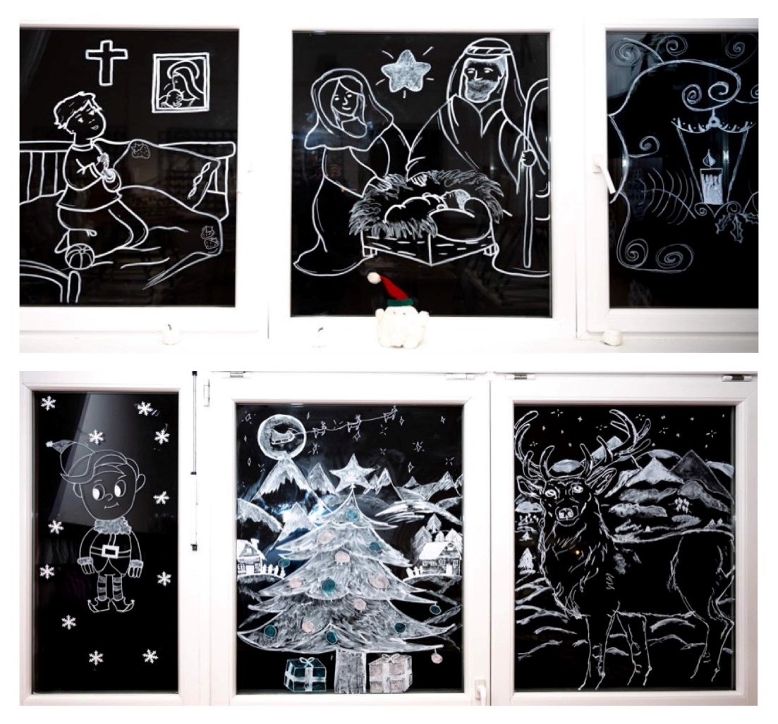
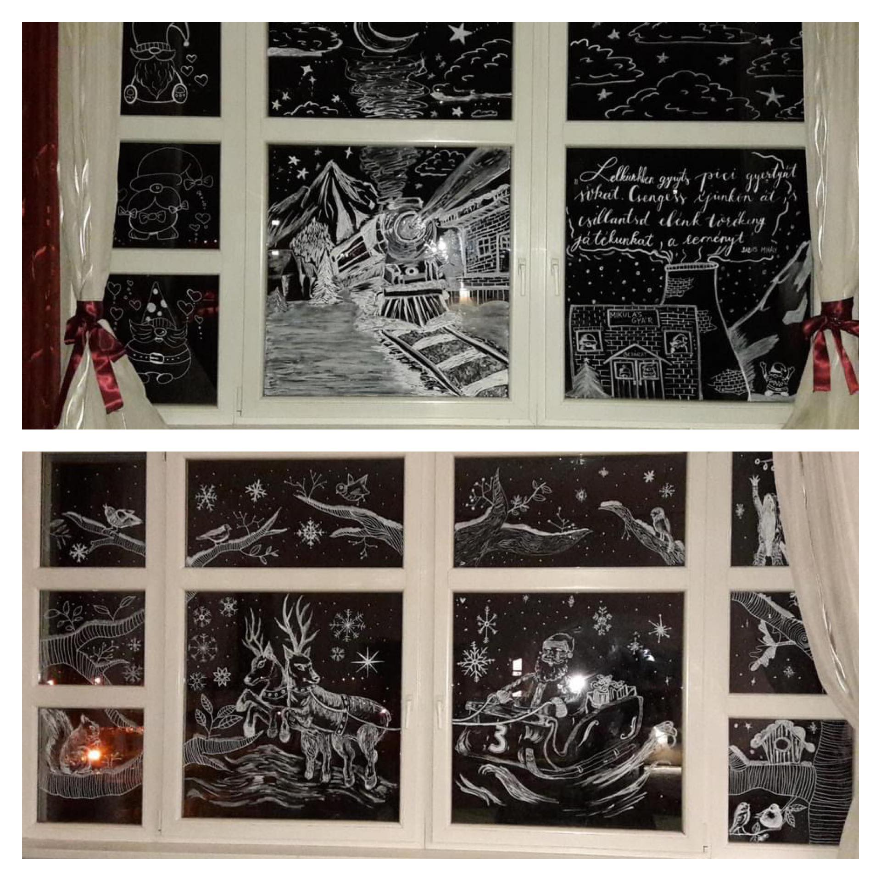

Zöld felületek bővítése (1, 2. kép) 2023. szeptember 21.
Több éve rendszeresen ültetünk fát az iskolaudvaron. .Hagyománnyá vált, hogy a bejövő 9. évfolyam iskolai ünnepség keretében, a Széchenyi napon fát ültet. Az idén fekete berkenye, és homoktövis (porzós és termős) cserjéket ültettünk. Nagy gondot fordítottunk a hely kiválasztására és a szakszerű ültetésre. Ennek köszönhetően tavasszal örömmel láttuk a rügyfakadást és a virágzást. A későbbiekben a gyógynövények terméseinek betakarítása és feldolgozása szerepel a terveink között
A tanév során minden osztály gondozta a saját növényét.
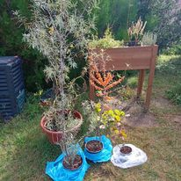

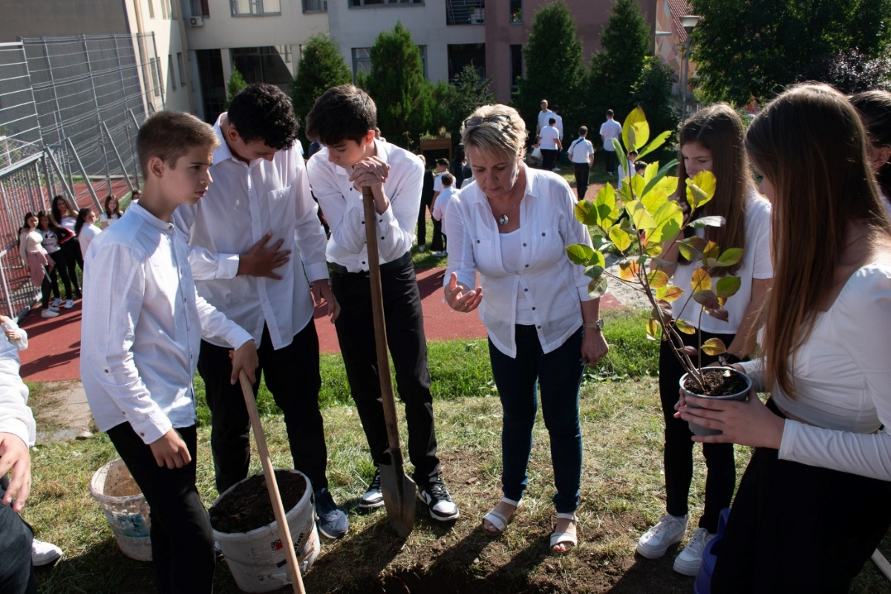
Magyar Diáksport Napja 2022. szeptember 30.
Sportos napon vettünk részt az Európai Diáksport Nap alkalmából. A városi stadionban diákjaink kipróbálhatták a hagyományos sportágakat, mint a futball, teremfoci, röplabda, asztaltenisz, tollaslabda, de ha valakinek ez kevés lett volna, megismerhette az ökölvívás és akár a teke alapjait is.

Szent Ferenc emléknapja Állatok világnapja 2023. október 4.
Hittanóra és biológia óra keretén belül, játékos feladatok segítségével emlékeztünk meg erről a napról.

Vártúra 2023. október 6.
Iskolánk közel 50 tanulója vártúrára indult Boldogkőváraljára és Füzérre.
Szép időben, a zempléni táj szépségét felfedezése közben, interaktív történelemórán vehettek részt diákjaink.

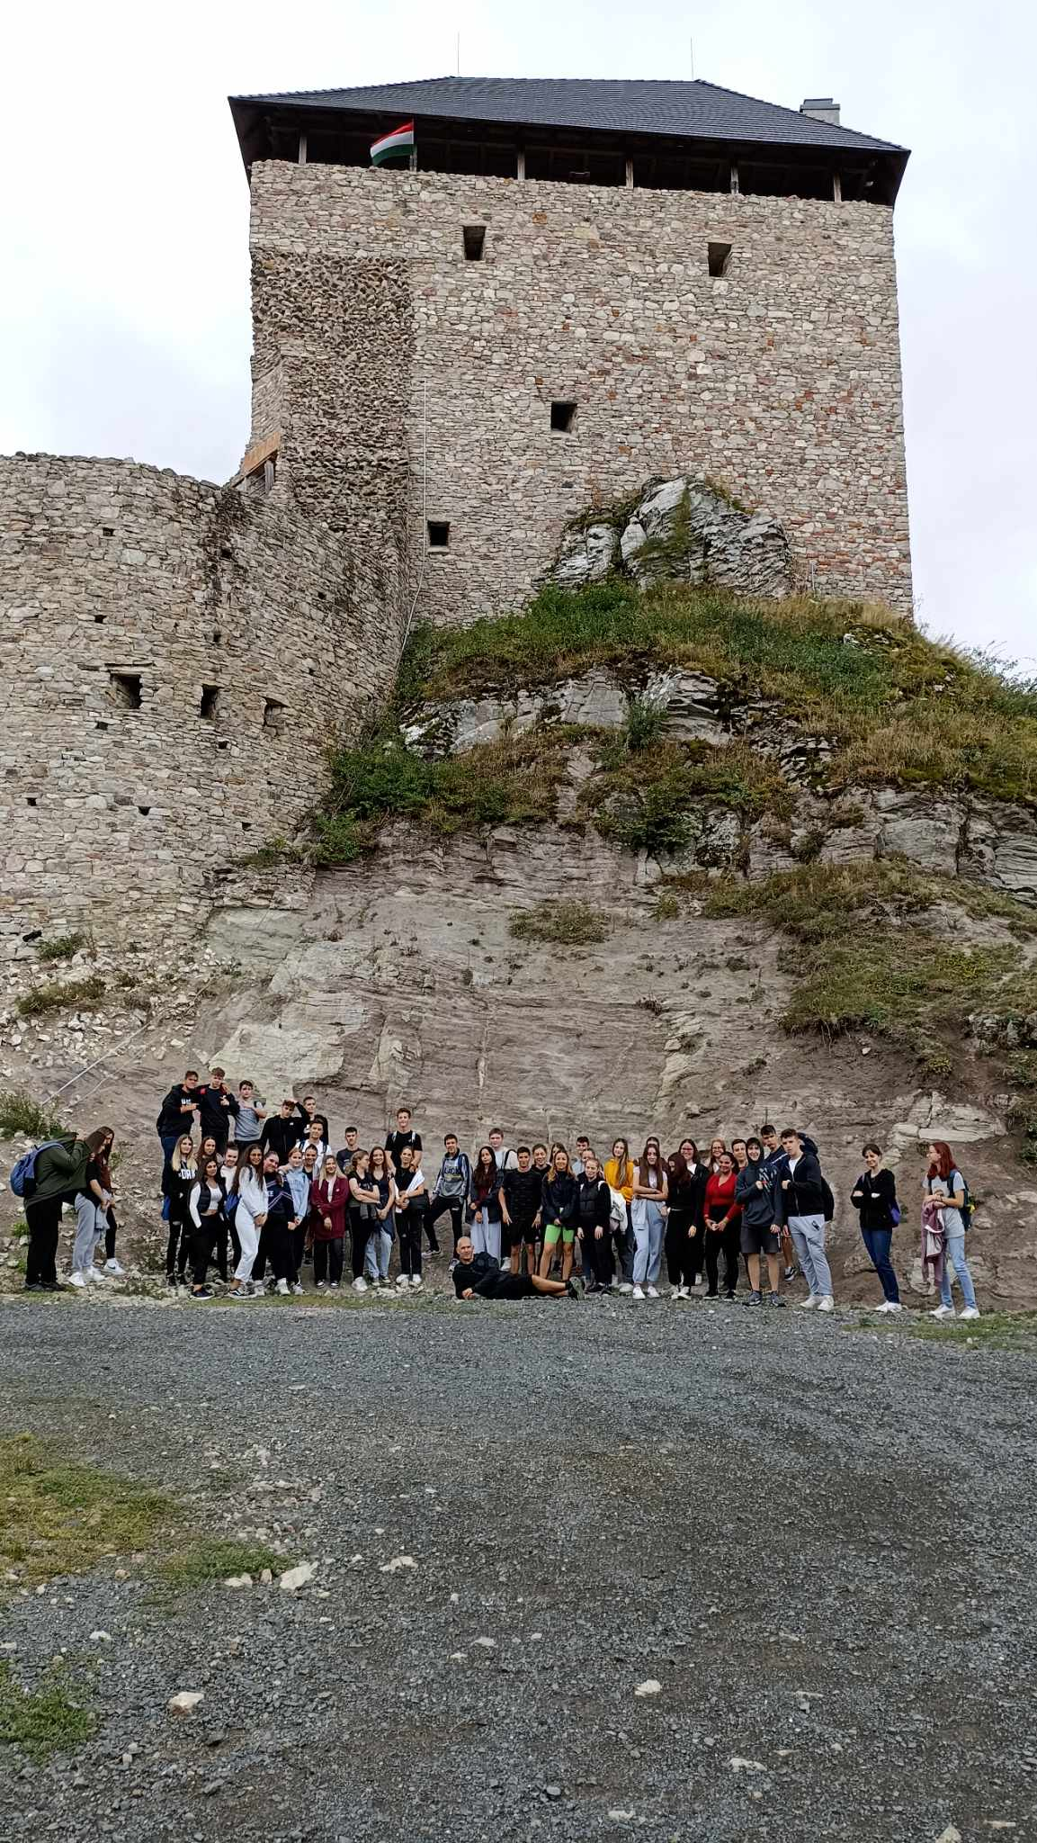

Akadályverseny 20023. október 16.
Az idén 120 tanuló részvételével a közeli Mogyorós-völgyben túráztak diákjaink. A túra teljesítése közben, 8 állomáson érdekes, interaktív feladatokkal találkoztak a gyerekek.

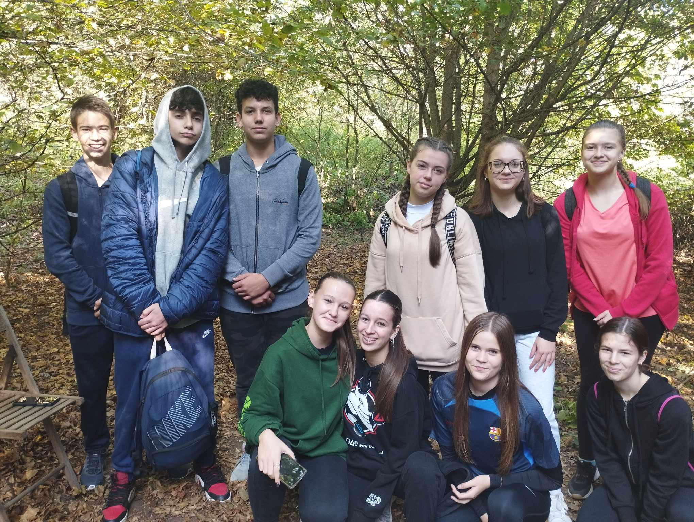

"72 óra kompromisszum nélkül" 2023. október 12. 13.

Ehhez az önkéntes akcióhoz, iskolánk második alkalommal csatlakozott..
A programban keretében, 99 tanuló (többségük 9. évfolyamos) kezdett neki az Alkotmány úti óvoda udvarának, hogy segítsenek az óvodások számára rendezettebbé, szebbé tenni a zöld felületet. A lányok a levelet gereblyéztek, a fiúk a homokozókat tették rendbe.
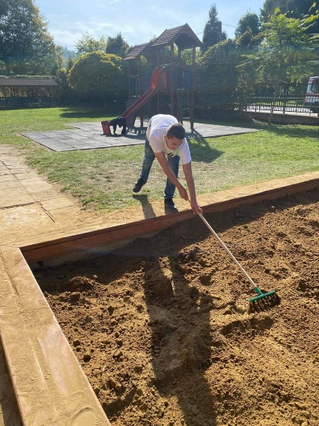

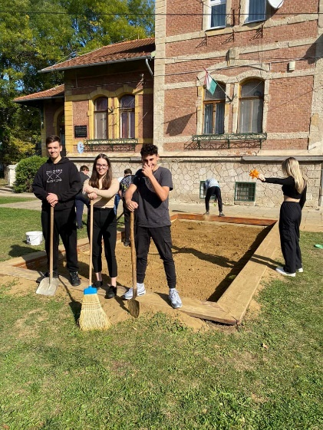
Iskola takarítás 2023. november 13.
Az iskolaudvar takarítását a 9/Ny osztály vállalta. Az őszi lomblevél összegyűjtése, komposztálása mellett ezen a napon a magaságyás télíesítése is megtörtént.

Szelektív hulladékgyűjtés 2023. szeptember-november
Ennek a tanévnek is kiemelt feladata, hogy iskolánkban a tanulók, a nap folyamán keletkezett szemetet, közvetlenül az osztálytermükben, vagy folyosókon kihelyezett szelektív kukákba tudják elhelyezni. A tanév kezdete óta néhány osztályteremben kihelyezésre került a műanyag, illetve a PET palackok számára a megfelelő gyűjtőedény. A későbbiekben célunk valamennyi teremben és minden emeleten kihelyezni gyűjtőedényeket.

A zöldhulladék komposztálása 2023. szeptember-október
Az elmúlt tanév végén, iskolánk elnyerte az Ökoiskola címet, ennek köszönhetően, sikerült beruháznunk és elhelyeznünk egy komposztáló ládát. Így a fű, és az őszi falevél az idei tanévben már teljes egészében komposztálásra került.
A komposztálási ismeretek elsajátítása a 9. évfolyamon, biológia órák keretében történt.

Magaságyás (13-19. kép) 2023. szeptember- november
2023 április-június
Két éve készült el egy magaságyás az iskolaudvar teraszán. Az ágyás összeállítását és a későbbi ültetést az akkori 9/E osztállyal végeztem.
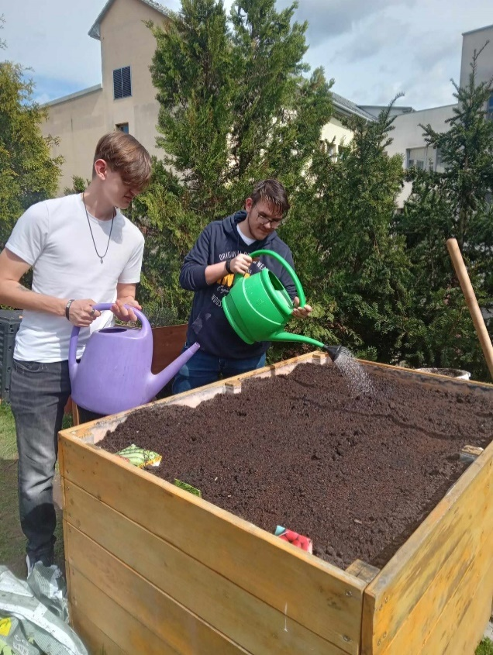
Az idén ősszel elvégeztük a maradék termés betakarítását, majd az egyéves növények eltávolítását. Ezt követően az őszi talajmunkák következtek, majd november elején megtörtént a magaságyás téliesítése.
A tavaszi munkákat a Fenntarthatósági témahéten kezdtük el. A 10/B osztály segítségével kezdődtek a tavaszi munkák. A termőtalaj pótlása után a veteményezés során retek, saláta, borsó került a magaságyásba. Májusban kevés paprika- és paradicsompalántákat ültettünk egy-egy hittanóra keretében. A gondozást, ápolást a 10/B osztály tanulói végezték.
A meglévő ágyást tavaly egy fűszernövényessel bővítettük, ahová citromfű, menta, bazsalikom, kakukkfű, kapor került.
A tanév utolsó hetén „szüreteltünk”. „Kiskerttől a konyháig” címmel a leszedett retek, saláta, és fűszernövények felhasználásával limonádét és friss salátát készítettünk, a 10/B osztályos tanulókkal.

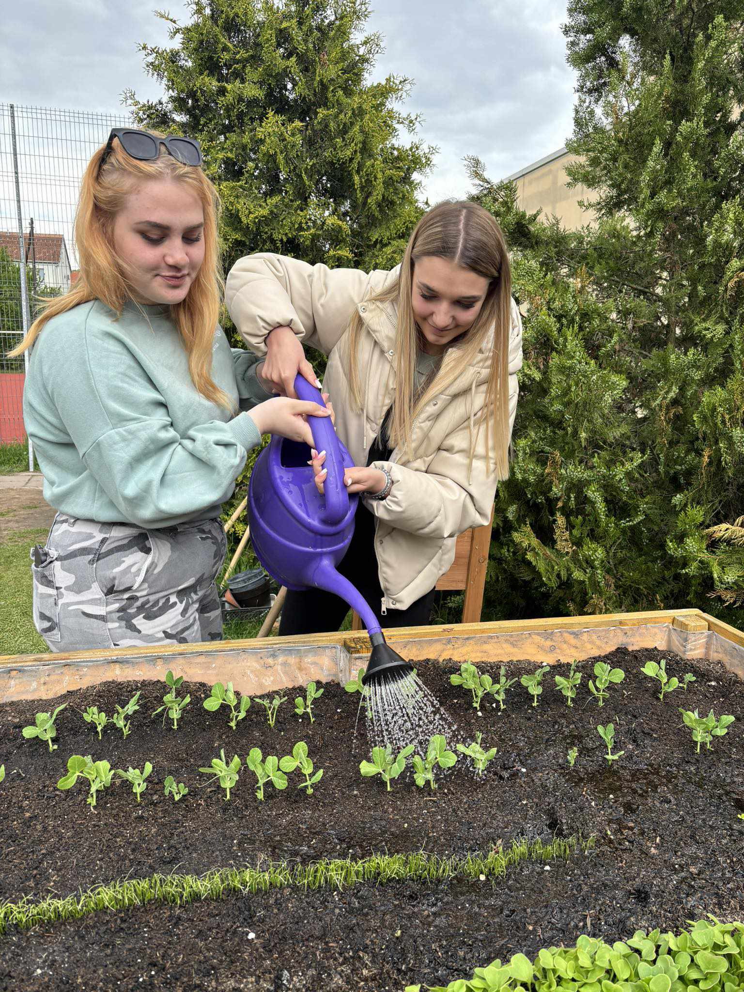

Iskolatakarítás 2023. november 13.
Az iskolaudvar takarítását a 9/Ny osztály vállalta. Az őszi lomblevél összegyűjtése, komposztálása mellett ezen a napon a magaságyás télíesítése is megtörtént.

Gyümölcsoltó Boldogasszony ünnepe (10-11. kép) 2024. március 25.
Az ünnepen a 9/Ny osztály részvételével tavaszi nagytakartást végeztünk a bolyki plébánia kertjében. A metszési, gallyaprítási, gereblyézési feladatok mellett, a kert régi sírjait is rendbe tettük.
A takarítás mellett virágültetés is zajlott az iskolaudvaron a 9/E osztály segítségével.
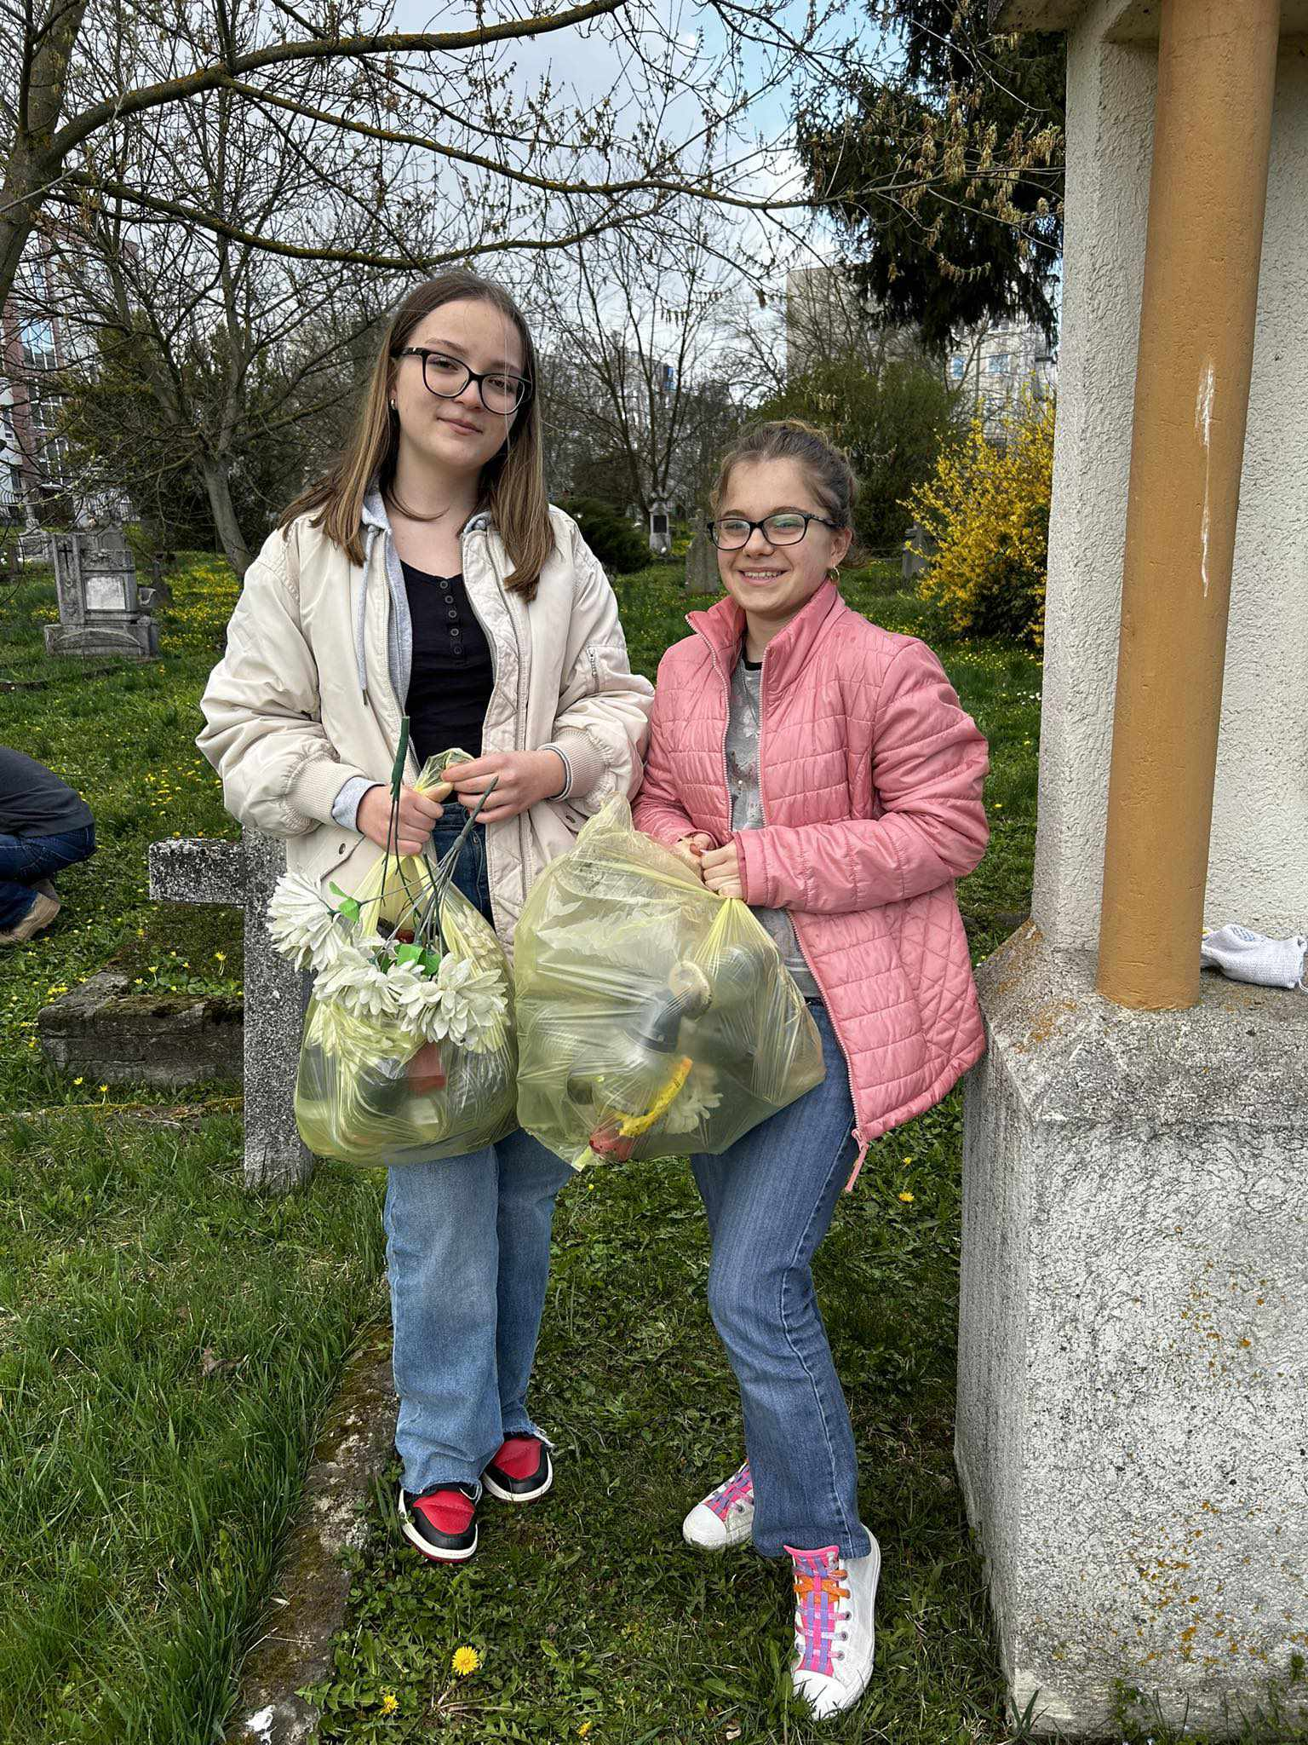
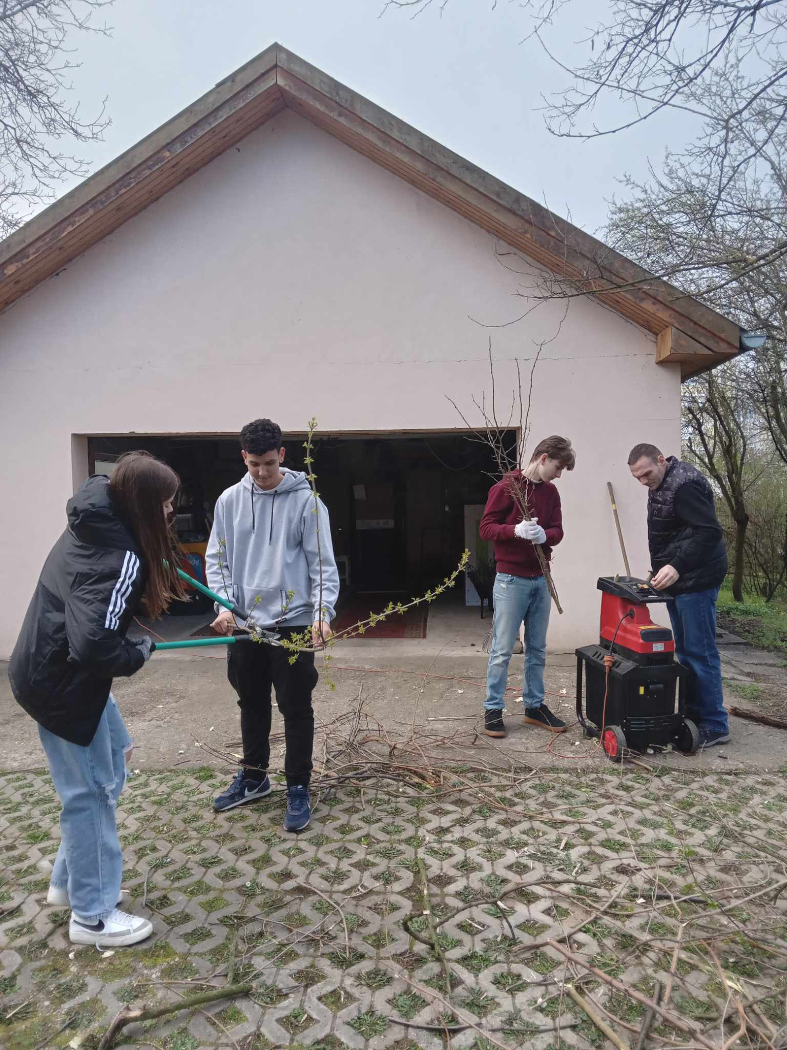
„Legyen Ózd Magyarország tüdeje”
Városi faültetés (9. kép) 2024. április 12.
Néhány tanuló részvételével ismét csatlakoztunk a több éve tartó városi faültetési akcióhoz. ahogy a város főszervezője fogalmazott, szeretnénk, ha Ózd lenne az ország tüdeje.

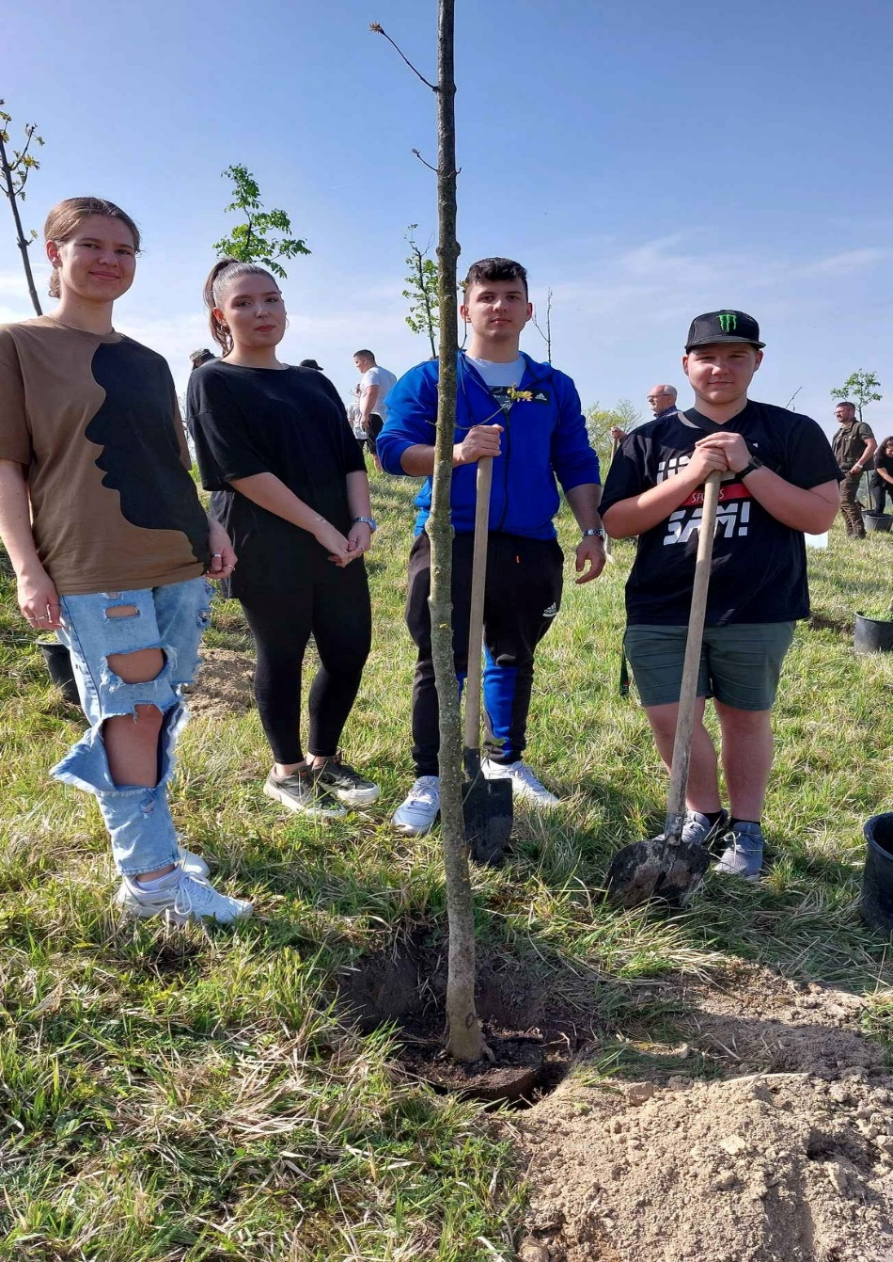
Energiatakarékosság 2024. szeptembertől folyamatosan
Ősszel sikeresen zárult a napelem telepítése. Az iskola déli fekvésű cseréptetejére 40 KW napelem került felszerelésre. Az alternatív energiaforrás jól üzemel, sajnos azonban már csak a bruttó elszámolásba kerültünk be
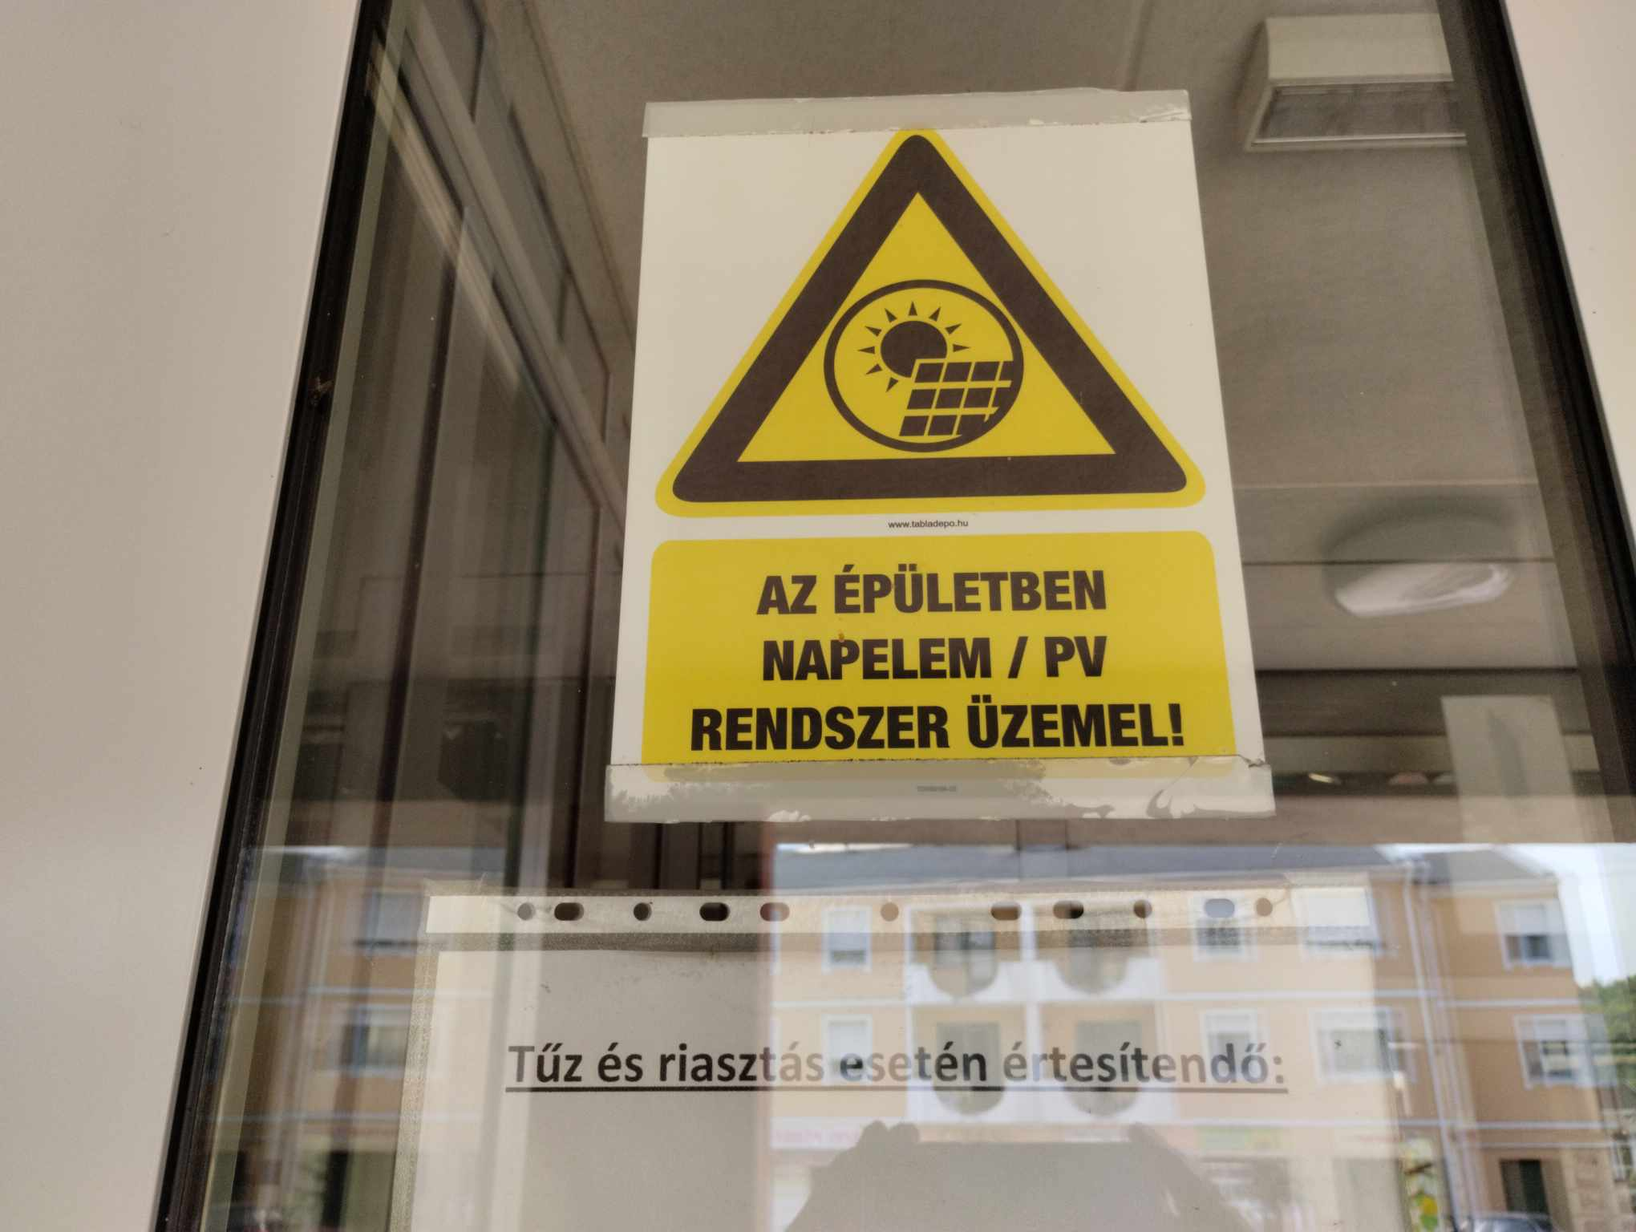

Ózd, 2024. június 26.

Jóváhagyta: Készítette:

Hajdu Krisztián Antal Józsefné
igazgató teremtésvédelem felelős

